

**INFORME DE AUSTERIDAD Y EFICIENCIA DEL GASTO PÚBLICO**

**III TRIMESTRE 2023**

­­

Edificio World Business Port

Carrera 69 # 25 B - 44 – Pisos 3, 4 y 7

Teléfonos: (601)3487777

PBX: (601)3487800

www.ssf.gov.co – e-mail: ssf@ssf.gov.co

Bogotá D.C, Colombia

  ­­   

**INTRODUCCIÓN:**

La Oficina de Control Interno, en ejercicio de las funciones legales contempladas en la Ley 87 de 1993 artículo 2, literales **a** el cual establece *“Proteger los recursos de la organización, buscando su adecuada administración ante posibles riesgos que lo afecten”* y el literal **b** que establece *“Garantizar la eficacia, la eficiencia y economía en todas las operaciones promoviendo y facilitando la correcta ejecución de las funciones y actividades definidas para el logro de la misión institucional”*, Decreto 1068 del 26 de mayo de 2015 en el capítulo Medidas de Austeridad del Gasto Público y específicamente en el artículo 2.8.4.8.2. y según directiva Presidencial No. 02 del 30 de marzo de 2023 *Directrices de Austeridad hacia un Gasto Público Eficiente*. Y en atención al rol de seguimiento y evaluación de la Oficina de Control Interno presenta el siguiente Informe de Seguimiento al Plan de Austeridad y Eficiencia del Gasto Público, correspondiente al tercer trimestre del año 2023 comparado con el mismo periodo del año 2022.

**OBJETIVO:**

Verificar el cumplimiento razonable de la normatividad y las políticas, en el marco del plan de Austeridad y Eficiencia en el Gasto Público direccionado por el Gobierno Nacional. Asimismo, analizar el comportamiento del gasto público y las medidas de austeridad aplicadas por la **SUPERINTENDENCIA DEL SUBSIDIO FAMILIAR** **(SFF)** y como resultado, exponer situaciones y hechos, que puedan servir como base para la toma de decisiones y efectuar las respectivas recomendaciones a que haya lugar. Este análisis se construyó con la información presentada en los registros formalizados por el Grupo de Gestión Financiera a través del aplicativo SIIF Nación. Lo anterior, en cumplimiento de lo establecido en el artículo 2.8.4.8.2 del Decreto 1068 de 2015.

**ALCANCE:**

El presente informe tendrá como alcance el análisis y comparación de las medidas de Austeridad del Gasto Público señaladas en el Decreto 2590 del 23 de diciembre de 2022, *“Por el cual se liquida el Presupuesto General de la Nación para la vigencia fiscal de 2023, se detallan las apropiaciones y se clasifican y definen los gastos”*, además lo dispuesto en el Decreto 444 del 29 de marzo de 2023, *“Por el cual se establece el Plan de Austeridad del Gasto 2023 para los órganos que hacen parte del Presupuesto General de la Nación”*, Plan de Austeridad en el marco de lo establecido en la Directiva Presidencial No. 02, del 30 de marzo de 2023 por la cual se establece *“Directrices de Austeridad hacia un gasto público eficiente”* y Circular Interna No. 2015-00004 de la **SUPERINTENDENCIA DEL SUBSIDIO FAMILIAR (SSF),** sobre el Plan de Austeridad de acuerdo a las directivas Presidenciales, correspondiente al tercer trimestre de la vigencia 2023, comparado con el mismo periodo del año 2022.

**MARCO NORMATIVO:**

Uno de los objetivos del Sistema de Control Interno, establecido en el artículo 2, literal b de la Ley 87 de 1993, lo constituye el “garantizar la eficacia, la eficiencia y economía en todas las operaciones promoviendo y facilitando la correcta ejecución de las funciones y actividades definidas para el logro de la misión institucional”

* **Directiva Presidencial No. 02 del 30 de marzo de 2023.** Directrices de Austeridad hacia un Gasto Público Eficiente.
* **Decreto 444 del 29 de marzo de 2023.** Por el cual se establece el Plan de Austeridad del gasto 2023 para los órganos que hacen parte del presupuesto general de la Nación.
* **Decreto 2590 del 23 de diciembre de 2022.** Por el cual se liquida el Presupuesto General de la Nación para la vigencia Fiscal 2023, se detallan las apropiaciones y se clasifican y definen los gastos.
* **Resolución interna No. 0909 del 23 de diciembre de 2022.** Por la cual se actualiza e implementa el Plan Institucional de Gestión Ambiental – PIGA – en la Superintendencia del Subsidio Familiar y se dictan otras disposiciones.
* **Decreto 397 del 17 de marzo de 2022.** Por el cual se establece el Plan austeridad en el gasto público 2022, paralos órganos que hacen parte del Presupuesto de la Nación.
* **Circular Interna No. 2015-00004** **de la SSF del 06 de marzo de 2015** Plan de Austeridad de acuerdo con la Directiva Presidencial.
* **Circular Interna 004 del 05 de diciembre de 2014 del Departamento Administrativo de la Función Pública.** En la cual se imparten lineamientos en los siguientes aspectos: vacaciones, permisos, licencias, comisiones y horarios.
* **Decreto 0984 del 14 de mayo de 2012.** Decreta la modificación artículo 22 del Decreto 1737 de 1998. El cual quedará así: “**Artículo 22°. “***Las oficinas de Control Interno verificarán en forma mensual el cumplimiento de estas disposiciones, como de las demás de restricción de gasto que continúan vigentes; estas dependencias prepararán y enviarán al representante legal de la entidad u organismo respectivo, un informe trimestral, que determine el grado de cumplimiento de estas disposiciones y las acciones que se deben tomar al respecto.*

*Si se requiere tomar medidas antes de la presentación del informe, así lo hará saber el responsable del control interno al jefe del organismo.*

*En todo caso, será responsabilidad de los secretarios generales, o quienes hagan sus veces, velar por el estricto cumplimiento de las disposiciones aquí contenidas.*

*El informe de austeridad que presenten los Jefes de Control Interno podrá ser objeto de seguimiento por parte de la Contraloría General de la República a través del ejercicio de sus auditorías regulares”.*

* **Ley 1474 del 12 de julio de 2011**, Por la cual se dictan normas orientadas a fortalecer los mecanismos de prevención, investigación y sanción de actos de corrupción y la efectividad del control de la gestión pública.
* **Decreto 1737 del 21 de agosto de 1998.** Por el cual se expiden medidas de austeridad y eficiencia y se someten a condiciones especiales la asunción de compromisos por parte de las entidades públicas que manejan recursos del Tesoro Público.
* **Decreto 26 del 08 de enero de 1998**. Por el cual se dictan normas de austeridad en el gasto público”.
* ***Artículo 9° de la Ley 87 de 1993****: “Definición de la unidad u oficina de coordinación del control interno. Es uno de los componentes del Sistema de Control Interno, de nivel gerencial o directivo, encargado de medir y evaluar la eficiencia, eficacia y economía de los demás controles, asesorando a la dirección en la continuidad del proceso administrativo, la reevaluación de los planes establecidos y en la introducción de los correctivos necesarios para el cumplimiento de las metas u objetivos previstos”. Modelo Estándar de Control Interno – MECI: El artículo 1° del Decreto Nacional 943 del 21 de mayo de 2014, "Por el cual se actualiza el Modelo Estándar de Control Interno (MECI)", compilado por el Decreto Único Reglamentario del Sector de la Función Pública 1083 de 2015 en el numeral 2.2.21.6.1, “adopta la actualización del Modelo Estándar de Control Interno para el Estado Colombiano MECI, en el cual se determinan las generalidades y estructura necesaria para establecer, implementar y fortalecer un Sistema de Control Interno en las entidades y organismos obligados a su implementación, de acuerdo con lo dispuesto en el artículo 5° de la Ley 87 de 1993. El Modelo se implementará a través del Manual Técnico del Modelo Estándar de Control Interno, el cual hace parte integral del Decreto, y es de obligatorio cumplimiento y aplicación para las entidades del Estado”.*
* ***Constitución Política de Colombia. Artículo 189.*** *“Corresponde al presidente de la República como Jefe de Estado, jefe del Gobierno y Suprema Autoridad Administrativa: (…) 11. Ejercer la potestad reglamentaria, mediante la expedición de los decretos, resoluciones y órdenes necesarios para la cumplida ejecución de las leyes”. (…) 20. Velar por la estricta recaudación y administración de las rentas y caudales públicos y decretar su inversión de acuerdo con las leyes.*
* ***Artículo 209 de la constitución Política****: “La función administrativa está al servicio de los intereses generales y se desarrolla con fundamento en los principios de igualdad, moralidad, eficacia, economía, celeridad, imparcialidad y publicidad, mediante la descentralización, la delegación y la desconcentración de funciones. Las autoridades administrativas deben coordinar sus actuaciones para el adecuado cumplimiento de los fines del Estado. La administración pública, en todos sus órdenes, tendrá un control interno que se ejercerá en los términos que señale la ley”. cumplimiento*

**FUENTES DE INFORMACIÓN:**

Para el desarrollo del presente informe, se procedió a revisar y analizar los conceptos de gastos de funcionamiento y de inversión, señalados en el Decreto 397 2022 del 17 de marzo de 2022, “Por el cual se establece el Plan de Austeridad del Gasto 2022 para los órganos que hacen parte del Presupuesto General de la Nación”, y la Directiva Presidencial No. 02 del 30 de marzo de 2023, “Directrices de Austeridad Hacia un Gasto Publico Eficiente”.

La información fuente será tomada del Sistema Integrado de Información Financiera - **SIIF** **Nación**, determinando además que la Oficina de Control Interno verificará en forma mensual el cumplimiento de estas prohibiciones, elaborando y presentando el seguimiento mensual de Austeridad y Eficiencia del Gasto Público, en los temas relacionados con las comisiones a otras ciudades, la contratación administrativa, la administración de personal, la contratación de servicios personales, la publicidad y los servicios administrativos, siendo responsabilidad de la Secretaría General velar por el estricto cumplimiento de estas medidas.

**METODOLOGÍA:**

Se aplican los lineamientos de verificación y evaluación contemplados en los principios de integridad, presentación imparcial, confidencialidad e independencia los cuales se encuentran sustentados en el enfoque basados en evidencias.

**RUBRO DE FUNCIONAMIENTO.**

1. **MODIFICACIÓN DE LAS PLANTAS DE PERSONAL, ESTRUCTURAS ADMINISTRATIVAS Y GASTOS DE PERSONAL**

En este punto se analizaron las variaciones de los gastos de personal en lo concerniente a las obligaciones del concepto de horas extras e indemnización por vacaciones, durante el tercer trimestre de las vigencias 2023 y 2022, tomando como fuente de información el Sistema Integrado de Información Financiera – **SIIF** Nación.

**HORAS EXTRAS:**

En este punto, se analizaron las variaciones de los conceptos de gastos de personal del tercer trimestre de las vigencias 2023 y 2022, a lo que concierne a horas extras, dominicales, festivos y recargos de nómina, tomando como fuente la información registrada en el Sistema Integrado de Información Financiera **SIIF** Nación.



Fuente: SIIF Nación

Con base en la información recolectada en el Sistema de Información Financiera – **SIIF** Nación, se comparó el valor total de las horas extras pagadas en el tercer trimestre del año 2023, frente al mismo periodo de la vigencia 2022, los resultados se pueden observar en la anterior tabla y se detalla que, para el respectivo tercer trimestre del año 2023 los gastos de las horas extras, dominicales, festivos y recargos del personal registraron valor por **$18.482.532** y en el mismo trimestre de la vigencia 2022 alcanzaron un valor de **$15.580.481**, se observa un aumento del **18.63%** que en valores monetarios se puede traducir en que los gastos por este concepto aumentaron de una vigencia a la otra en **$2.902.051**.

A continuación, se realiza el análisis comparativo de cada uno de los meses del tercer trimestre de cada vigencia (2023 - 2022).



Fuente: SIIF Nación

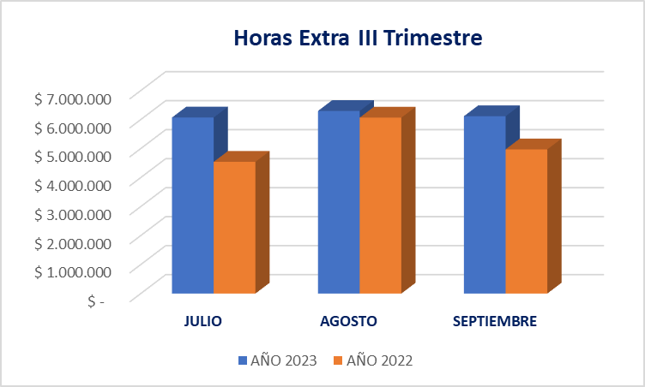

Fuente: reporte SIIF

Podemos detallar que en los tres meses de estudio las cifras de gasto de personal por concepto de horas extras en la vigencia 2023 fueron superiores a las registradas en los mismos meses del 2022; siendo la diferencia más importante la del mes de julio, con una variación absoluta de **$1.528.916**, y representado en una variación relativa del **33.66%,** se destaca que el valor de la variación absoluta puntualizada anteriormente refiere el **56%** del total de la variación absoluta del trimestre.

**INDEMNIZACIÓN POR VACACIONES:**

En este punto, se analizaron las variaciones de los conceptos de gastos de personal del tercer trimestre de las vigencias 2023 y 2022, a lo que concierne a indemnización por vacaciones, tomando como fuente la información registrada en el Sistema Integrado de Información Financiera **SIIF** Nación.



Fuente: SIIF Nación

Teniendo en cuenta los periodos analizados, como se describe en la tabla informativa anterior se puede observar que; en el tercer trimestre de la vigencia 2023, los gastos de personal por concepto de indemnización por vacaciones registraron valor de **$33.564.544** y en el mismo trimestre de la vigencia 2022 valor por **$42.092.244**. Como podemos evidenciar en la información recolectada en el Sistema Integrado de Información Financiera – **SIIF** Nación, para la vigencia 2023 se disminuyeron los gastos en un -**20.26%** representando en una disminución del gasto por valor de **-$8.527.700**.

A continuación, podemos observar un comparativo de cada uno de los meses del tercer trimestre de cada vigencia (2023 - 2022).

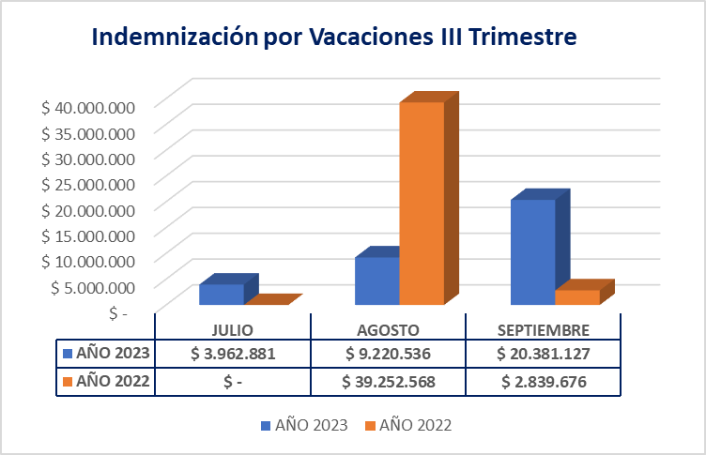

Fuente: reporte SIIF

Al realizar el análisis de la información registrada en el concepto de gasto por indemnización de vacaciones, como se ostenta en la gráfica anterior, en el mes de julio sólo se hizo uso del rubro presupuestal en la vigencia 2023, con un único pago por valor de **$3.962.881** asociado al concepto *“Pago prestaciones sociales a exfuncionaria liquidación definitiva Resolución 0583 de 2023 de fecha 27/06/2023”*. En el mes de julio del año 2022 la Superintendencia no realizó ningún pago por este concepto.

Conjuntamente, en el mes de agosto las dos vigencias tuvieron movimiento, y se destaca que fue el único mes del trimestre objeto de estudio en el que disminuyeron los pagos realizados en el año 2023 en comparación con el año anterior, y además, fue el mes que encaminó la tendencia definitiva del estudio analizado de este rubro. En el caso de la vigencia 2023, se realizó un único pago por valor de **$9.220.536** asociado al concepto de “*Pago Prestaciones Sociales a funcionario (cambio de cargo) liquidación definitiva Resolución 0592 de 2023 de fecha 29/06/2023”*, valor que aportó un **27%** del total del gasto del trimestre por este concepto. Asimismo, en la vigencia 2022, se realizaron tres (03) pagos por valor total de **$39.252.568** asociados a *“Liquidación Prestaciones Sociales según resolución 0542 de 2022”,* de los pagos enunciados anteriormente el de mayor relevancia se ostentó por valor de **$26.833.579** aportando este un **68%** del total de pagos realizados en el mes de agosto de la vigencia 2022 y un **64%** con relación a los pagos totales del trimestre objeto de estudio.

Por último, en el mes de septiembre de las dos vigencias se registraron movimientos, aumentando los pagos en el año 2023, con el registro de seis (06) pagos por valor total de **$20.381.127** aportando así este valor un **61%** del total de los pagos del trimestre.

Es importante tener en cuenta el cálculo de las vacaciones en el proyecto de presupuesto, toda vez que en atención a los lineamientos de Austeridad en el Gasto Público, no es viable acumular vacaciones considerando que las mismas son liquidadas con el último sueldo devengado y en los casos de una eventual renuncia se tendrían que liquidar y pagar estas vacaciones, las cuales se designan dentro del concepto de indemnización por vacaciones y que son tenidas en cuenta en este informe de Austeridad y Eficiencia del Gasto Público, según Decreto 444 del 29 de marzo de 2023, Directiva Presidencial No. 02 del 30 de marzo de 2023 y Circular Interna No. 2015-00004 de la **SUPERINTENDENCIA DEL SUBSIDIO FAMILIAR (SSF)** sobre el Plan de Austeridad y Eficiencia del Gasto Público.

Por lo anteriormente manifestado recordamos la relevancia de dar cumplimiento a la normatividad emitida en la materia sobre las prestaciones sociales de los empleados públicos y trabajadores oficiales del sector nacional:

*“****Decreto 1045 del 07 de junio de 1978***

***Artículo 12.*** *Del goce de las vacaciones. Las vacaciones deben concederse por quien corresponde, oficiosamente o a petición del interesado, dentro del año siguiente a la fecha en que se cause el derecho a disfrutarlas.*

***Artículo 13.*** *De la acumulación de vacaciones. Sólo se podrán acumular vacaciones hasta por dos años, siempre que ello obedezca a aplazamiento por necesidad del servicio.*

***Artículo 21.*** *Del reconocimiento de vacaciones no causadas en caso de retiro del servicio. Cuando una persona cese en sus funciones faltándole treinta días o menos para cumplir un año de servicio, tendrá derecho a que se le reconozcan y compensen en dinero las correspondientes vacaciones como si hubiera trabajado un año completo”.*

1. **COMISIONES DE SERVICIOS, TIQUETES AÉREOS y VIÁTICOS**

**TIQUETES AÉREOS:**

Con respecto al tema y acogiéndose al **artículo 81 de la Ley 1940 de noviembre de 2018**, el cual expresa en su literal 1. “*Se deberán reducir las comisiones de servicio, estudio o capacitación al interior y al exterior en por lo menos un 20% respecto del año anterior”. Y además en su literal 4. Se deberá justificar la necesidad de los gastos de viaje y viáticos, los pasajes aéreos solo serán en clase económica, excepto los señalados en el artículo 2.2.5.11.5 del Decreto 1083 de 2015.*



Fuente: reporte SIIF

Con base en el Sistema Integrado de Información Financiera - **SIIF** Nación, y analizando la información contable para el tercer trimestre de las vigencias 2023 y 2022, podemos evidenciar que en el III trimestre del 2023 se presentó una disminución en la variación absoluta por valor de -**$59.165.502** representado en una variación relativa del -**26.98%**, con respecto al mismo trimestre de la vigencia 2022.

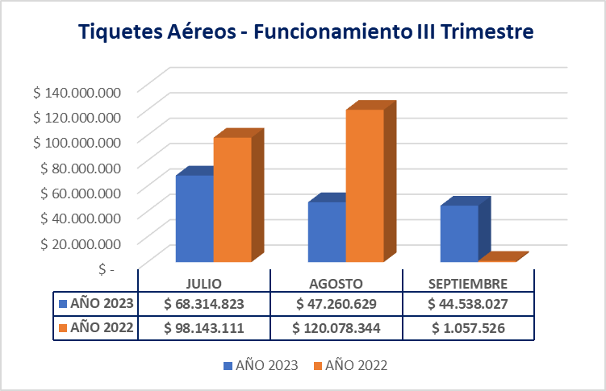

Fuente: Reporte SIIF

Como se evidencia en la gráfica anterior, en el detallado del tercer trimestre de las vigencias 2023 y 2022, se observan variaciones en los meses objeto de estudio, por una parte, sólo en el mes de septiembre se aumentaron los pagos en la vigencia 2023 con respecto a la vigencia 2022, con una variación relativa de **$43.480.501** mientras los meses de julio y agosto, fueron más bajos los pagos de la vigencia 2023 con respecto a la vigencia 2022, alcanzando en los dos meses mencionados una variación absoluta de **-$102.646.003**, lo que confirma el comportamiento general del análisis del rubro anteriormente puntualizado.

**COMISIÓN; VIÁTICOS O GASTO DE TRANSPORTE:**

Los gastos de viaje se reconocerán dando cumplimiento al **Decreto 444 del 29 de marzo de 2023 artículo 8. Reconocimiento de viáticos. “***Las entidades que hacen parte del Presupuesto General de la Nación deberán aplicar las siguientes medidas para el reconocimiento de los viáticos:*

1. *Cuando la totalidad de los gastos para manutención y alojamiento que genere la comisión de servicios sean asumidos por otro organismo o entidad, no habrá lugar al pago de viáticos.*
2. *Cuando los gastos por concepto de viáticos que genera la comisión son asumidos de forma parcial por otro organismo o entidad, únicamente se podrá reconocer la diferencia en forma proporcional a criterio de la entidad, y con fundamento en la normativa aplicable a la materia.*
3. *Cuando la comisión de servicios no requiera que el servidor público pernocte en el lugar de la comisión, la administración podrá reconocer un valor menor al cincuenta (50%) a que hacen referencia los decretos salariales para lo cual tendrán en cuenta los costos del lugar al que se desplaza el servidor”.*

A continuación, se presenta una tabla con el consolidado de gastos pagados por concepto de viáticos de los funcionarios en comisión en el tercer trimestre de los años 2023 y 2022.



Fuente: reporte SIIF

Frente a la información analizada, se detalló un incremento en el gasto presentado en el tercer trimestre del año 2023, en comparación del mismo periodo de la vigencia 2022, reflejando un crecimiento en la variación absoluta de **157%**, lo que representa un aumento de la variación absoluta en **$145.453.480**.

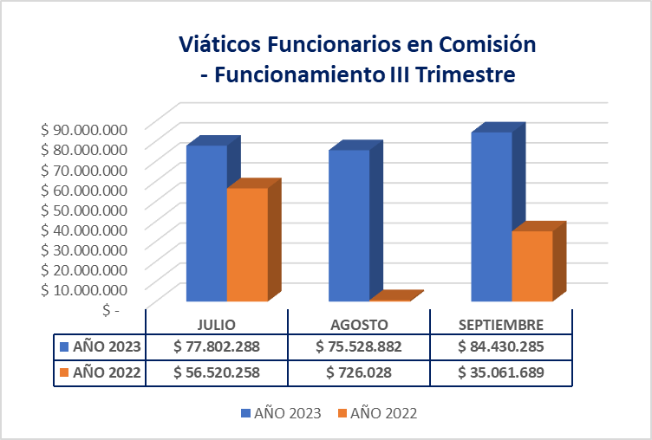

Fuente: reporte SIIF

En la gráfica anterior se desglosan los pagos realizados por el concepto de viáticos de los funcionarios en comisión en los meses julio a agosto de los años 2023 y 2022; donde podemos evidenciar que, este concepto de gasto registró un comportamiento variable en los años objeto de estudio, como se demuestra en el esquema el mes de agosto baja los valores de gasto y vuelven a incrementar en el mes de septiembre (comportamiento semejante en las dos vigencias).

Para el año 2023 el gasto más representativo fue el realizado en el mes de septiembre con un valor de **$84.430.285** frente a un pago en el mismo periodo de la vigencia anterior por **$35.061.689**, dando como resultado una variación absoluta al alza de **$49.368.596**, proporcionando así el mes de septiembre de 2023 el mayor gasto del trimestre estudiado con un **36%** de representatividad al total del trimestre de la vigencia 2023 en lo concerniente a los gastos por concepto de viáticos de los funcionarios en comisión; en cambio, en el caso del año 2022 el periodo que tuvo mayor representatividad en los gastos totales del trimestre analizado por este concepto se registró en el mes de julio, con un total de pagos por valor de **$56.520.258** con un **61%** del total de los gastos del trimestre de la vigencia 2022.

Por otra parte, y con el propósito de hacer prevalecer los principios de economía y eficiencia de la Administración Pública, optimizar los recursos asignados para la presente vigencia y atender las metas del Plan de Austeridad y Eficiencia del Gasto Público en el marco de lo establecido en la Directiva Presidencial No. 02 del 30 de marzo de 2023 y el Decreto 444 del 29 de marzo de 2023, por la cual se establece el Plan de Austeridad del Gasto 2023 para los órganos que hacen parte del Presupuesto General de la Nación, la **SUPERINTENDENCIA DEL SUBSIDIO FAMILIAR (SSF),** estableció medidas en esta materia relacionadas con la solicitud de comisiones de servicios o desplazamientos, reconocimientos de viáticos y gastos de viajes o manutención y compra de tiquetes aéreos en la Circular Interna No. 2015-00004, además la circular interna 2022-00014, modificada parcialmente con la circular 2023-00009 donde se plasman los lineamientos para el trámite de comisiones de servicios.

1. **COMBUSTIBLE:**

A continuación, las representaciones gráficas en las que podemos ver los gastos generados en consolidado del tercer trimestre:



Fuente: reporte SIIF

De los datos recolectados, en el Sistema Integrado de Información Financiera **SIIF** Nación, se puede observar que el consumo de combustible para el tercer trimestre del 2023 registró un valor de **$4.722.535**, y para el mismo periodo del año 2022 un valor de **$5.431.968**, lo que configuró una variación absoluta de **-$709.433** dando como resultado una variación relativa del -**13%**.

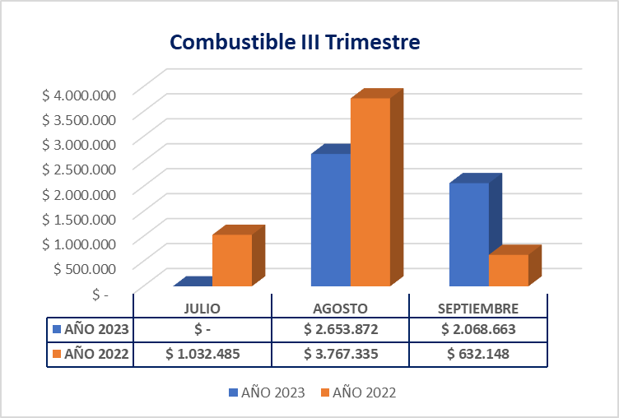

Fuente: reporte SIIF

En la gráfica anterior se desglosan los pagos realizados por el concepto de combustible en los meses julio a septiembre de los años 2023 y 2022; para los dos años objeto de análisis se observa un comportamiento de pago variable, además se puede observar que para el trimestre estudiado del año 2022, el mes que presentó mayor representatividad al gasto total fue el mes de agosto con un valor total de **$3.767.335** aportando un **69%** y el mes menos representativo para la vigencia 2022 fue el mes de septiembre, con un pago total de **$632.148** aportando este apenas un **12%** del valor total de los gastos por combustible realizados en el tercer trimestre de la vigencia 2022.

De igual forma en el año 2023, el mayor gasto se presentó en el mes de agosto con un valor de **$2.653.872** aportando un **56%** del total del gasto del trimestre analizado, y con respecto al menos representativo fue el mes de julio, mes en el que la Superintendencia del Subsidio Familiar no realizó pagos por concepto de combustible.

1. **MANTENIMIENTO DE VEHÍCULOS**

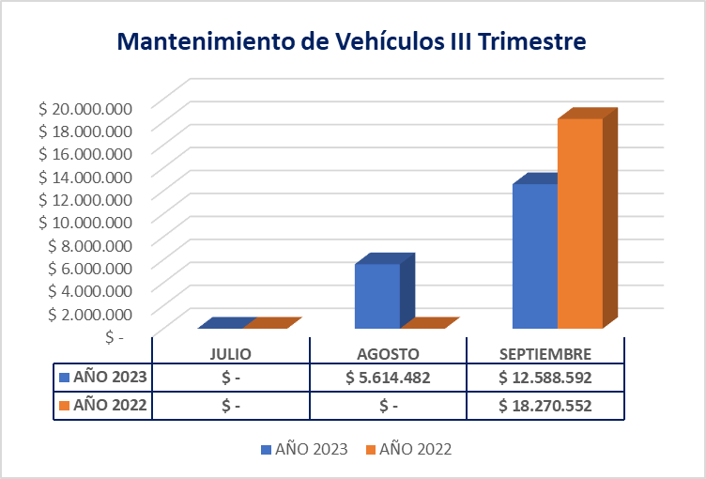

Reporte: SIIF Nación

Teniendo en cuenta la revisión realizada al Sistema Integrado de Información Financiera – **SIIF** Nación, se pudo evidenciar según los datos recolectados, que por el concepto de

mantenimiento del parque automotriz perteneciente a la **SUPERINTERNDENCIA DEL SUBSIDIO FAMILIAR (SSF)**, para el tercer trimestre de la vigencia 2022 la SSF solo hizo uso de estos rubros presupuestales en el mes de septiembre con tres (03) pagos por valor total de **$18.270.552**,el valor más significativo del trimestre fue en el mes de septiembre, registrando un gasto por valor de **$12.519.725** con concepto asociado a *“Adquisición del servicio de mantenimiento preventivo y correctivo para los vehículos de superintendencia del subsidio familiar, que se aparen en acuerdo marco, según facturas electrónicas de venta AME 11492 a la 11502”.* Aportando el **69%** del total de los gastos del mes de septiembre de 2022.

Acerca del año 2023, en los meses de agosto y septiembre se realizaron pagos por este concepto, el valor total de gastos en el tercer trimestre del 2023 fue por valor total de **$18.203.074** se destaca que el mes de septiembre del 2023 se efectuaron dos (02) pagos por este concepto con valor total de **$12.588.592** por concepto de *“Servicio de mantenimiento preventivo y correctivo para los vehículos de la Superintendencia del Subsidio Familiar, que se amparen en acuerdo marco. Servicio prestado en el mes de julio de 2023. Facturas N APV 29388-APV 29389-APV 29390, APV 29391, APV29392”,* lo que configura un aporte al gasto total del trimestre por concepto de Mantenimiento de vehículos del **69%.**

1. **SERVICIOS PÚBLICOS**

En el siguiente cuadro informativo podemos detallar la información consolidada de los gastos de los servicios públicos durante el tercer trimestre de las vigencias 2023 y 2022, posteriormente se desglosará la información por cada mes de estudio para realizar el análisis del comportamiento de cada uno de los servicios públicos durante los periodos sujetos al análisis.



Fuente: Reporte SIIF

**ENERGIA**

En la siguiente gráfica se puede observar los resultados que arrojó el análisis, después de consultar el Sistema Integrado de Información Financiera – **SIIF**, se detalla el consumo por mes del tercer trimestre de la vigencia 2023 y 2022.

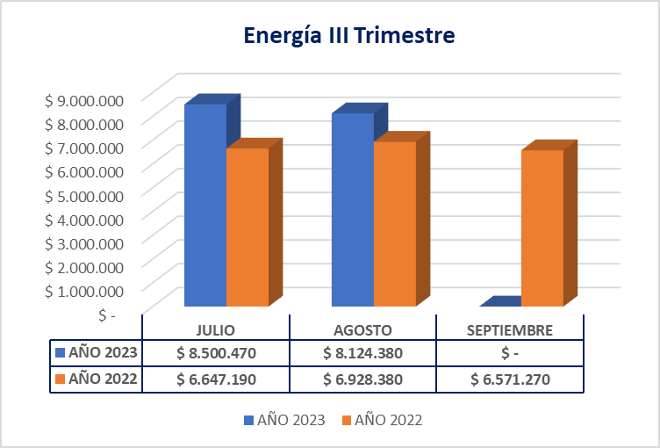

Fuente: reporte SIIF

De la gráfica anterior se puede observar que en el año 2023 los meses de julio y agosto ostentaron pagos superiores a los mismos meses de la vigencia anterior, el valor más significativo del año 2023 fue en el mes de julio, con conceptos relacionados a “*pago del periodo facturado entre el 09 de junio al 12 de julio de 2023 en la Carrera 69 #25B – 44 en las oficinas 303,304, 401, 402, 403,404 y 701”*, con un valor de **$8.500.470** representando el 100% del pago total del mes de julio de 2023.

Por otra parte, en el año 2022, el pago más bajo se presentó en el mes de septiembre con siete (07) pagos por valor total de **$6.571.270**, el valor más relevante en este mes hace referencia al gasto por “*Pago servicio de energía eléctrica Kr 69 No 25B 44 oficina 401 periodo facturado 12 de agosto a 12 de septiembre 2022”*, con un valor de **$1.742.650** representando el **27%** de los pagos totales del mes de septiembre de 2022.

**ACUEDUCTO, ASEO Y ALCANTARILLADO**

En la siguiente gráfica se puede observar los resultados que arrojó el análisis, después de consultar el Sistema Integrado de Información Financiera – **SIIF**, se detalla el consumo por mes del tercer trimestre de la vigencia 2023 y 2022 en lo concerniente al pago del servicio de acueducto y alcantarillado.

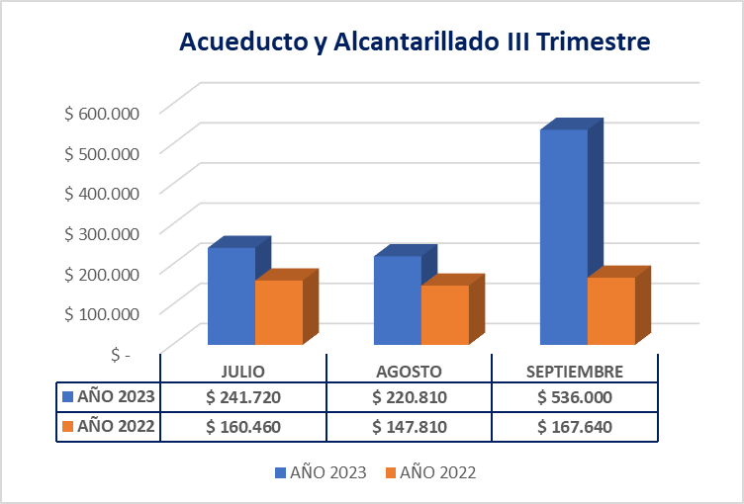

Fuente: reporte SIIF

De la gráfica anterior se puede observar que las dos vigencias en comparación 2023 y 2022 presentaron un comportamiento variable en los tres meses objeto de estudio; se realizará el análisis general más adelante, para el pormenor se puede concluir que en el año 2022 los pagos realizados presentan una similitud y no fluctúan en gran medida, en comparación del año 2023 que presentó un comportamiento con mayores diferencias. Registrando de forma generalizada una variación relativa del **110%**, lo que se configura en una variación absoluta de **$522.620**

Por otro lado, se destaca que el valor más significativo del año 2023 fue en el mes de septiembre con el reporte de dos (02) pagos uno por valor de **$19.570** asociado al concepto *“Pago servicio de acueducto y alcantarillado calle 45A No 9 – 46 del periodo 08 de julio al 05 de agosto del 2023”,* aportando un **4%** del total de gastos del mes de septiembre de la vigencia 2023. El restante **96%** fue un pago por valor de **$516.430** con concepto asociado al pago de acueducto y alcantarillado de las oficinas de la carrera 69 No 25B – 44.

**TELEFONÍA E INTERNET**

En la siguiente gráfica se puede observar los resultados que arrojó el análisis, después de consultar el Sistema Integrado de Información Financiera – **SIIF**, se detalla el consumo por mes del tercer trimestre de la vigencia 2023 y 2022 del rubro de gasto de telefonía e internet.

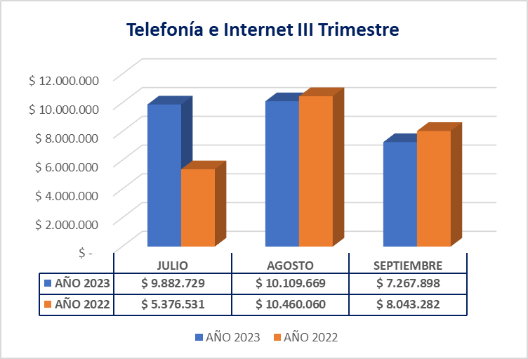

Fuente: reporte SIIF

De la gráfica anterior se puede observar que no hubo un comportamiento uniforme en todos los meses objeto de estudio, se realizará el análisis general más adelante, para abordar la particularidad se puede concluir que los pagos realizados en los tres meses objeto de estudio de un mes al otro presentan fluctuaciones, y por lo tanto se procede analizar sus transiciones, por una parte el valor más significativo del año 2023 fue en el mes de agosto con el reporte de siete (07) pagos de los cuales cinco (05) corresponden a pago de servicios de telefonía e internet por valor total de **$5.365.00** aportando un **53%** del valor total de los gastos del mes, el restante **47%** hace referencia a dos (02) pagos desde el mismo rubro de *“Servicios de telecomunicaciones, transmisión y suministro de información”* por valor total de **$4.744.668** asociados al concepto *“Contratar el enlace de conectividad terrestre. enlaces dedicados internet 256 MBPS y enlace dedicado 512 MBPS.* Por último se resalta que el valor total de gastos del mes de agosto de 2023 ascendió a **$10.109.669**, con una representatividad del **37%** con respecto al total de los gastos del trimestre objeto de estudio.

Con respecto al año 2022, el mayor gasto registrado fue de igual forma en el mes de agosto, con el reporte de cinco (05) pagos, de los cuales tres (03) son procedentes de la facturación del servicio de teléfono celular, telefonía fija e internet del mes de julio de 2022 de la sede de la Supersubsidio ubicada en la carrera 69, por un valor total de **$4.533.860**, aportando el **43%** del total del gasto del mes de agosto de la vigencia mencionada y un **19%** del total de gastos del trimestre, por otra parte, se presentaron dos (02) pagos por valor total de **$5.926.200** por concepto de *“Contratar enlace de conectividad terrestre”*.

En el caso de la vigencia 2022, el menor gasto reportado es en el mes de julio con la novedad de cinco (05) pagos procedentes de la facturación de telefonía fija e internet del periodo de julio de la sede de la Supersubsidio ubicada en la carrera 69, alcanzando un valor de **$5.376.531**, y aportando de esta manera el **23%** del total del gasto del trimestre por el concepto de telefonía a internet.

**ASEO ESPACIO PÚBLICO Y RECOLECCIÓN DE BASURAS**

En la siguiente gráfica se puede observar los resultados que arrojó el análisis, después de consultar el Sistema Integrado de Información Financiera – **SIIF**, se detalla el consumo por mes del tercer trimestre de la vigencia 2023 y 2022 de la sección de gasto por pago de aseo espacio público y recolección de basuras.

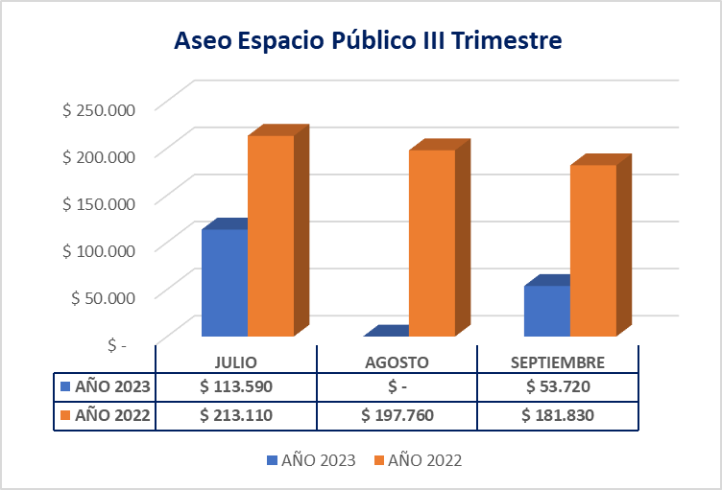

Fuente: reporte SIIF

De la gráfica anterior se puede observar que no hubo un comportamiento uniforme en todos los meses objeto de estudio, se realizará el análisis general más adelante, para abordar el detalle del movimiento del presente gasto se puede concluir que los pagos realizados en los tres meses objeto de estudio de un mes al otro presentan ligeras fluctuaciones, y por lo tanto se procede analizar sus transiciones, por una parte el valor más significativo del año 2023 fue en el mes de julio con el reporte de dos (02) pagos correspondientes al pago del servicio de aseo de oficina 702 de la sede de la Supersubsidio ubicada en la carrera 69 en los periodos mayo y junio de 2023 por un valor total de **$113.590**, aportando un **68%** del total del gasto del trimestre, por otro lado el menor gasto reportado es en el mes de agosto, mes en el que la Superintendencia no hizo uso del rubro presupuestal del que trata el presente punto.

Con respecto al año 2022, los tres meses objeto de estudio mantuvieron un gasto similar, el mes de julio con cuatro (04) pagos correspondientes al servicio de aseo de oficinas 303,404,412 y 702 de la sede de la Supersubsidio ubicada en la carrera 69 por un valor de **$213.110**, aportando un **36%**, por otra parte, el mes de agosto reconoce cuatro (4) pagos correspondientes al servicio de aseo de oficinas 303,404 y 702 de la sede de la Supersubsidio ubicada en la carrera 69 correspondiente al periodo de facturación del 01 al 30 de junio de 2022, por un valor total de **$197.760**, aportando un **33%** del gasto total del tercer trimestre de 2022, por último el mes de septiembre se registraron cuatro (04) pagos por concepto de aseo de las oficinas 303,404, 412 y 702 de la sede de la Supersubsidio de la carrera 69, por valor total de **$181.830**, aportando este mes el restante **31%** de los pagos del total del trimestre.

**RESUMEN RUBRO GASTOS POR SERVICIOS**

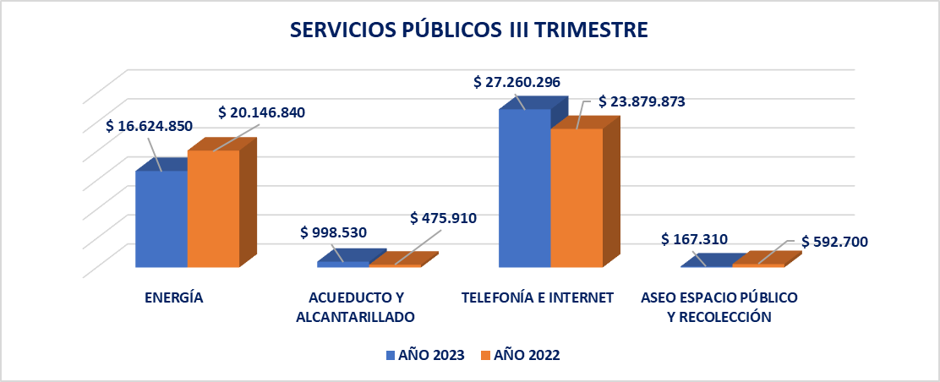

Fuente: reporte SIIF

En conclusión, una vez revisado el Sistema Integrado de Información Financiera **SIIF** Nación, para el tercer trimestre de 2023, se observó que los gastos por concepto del pago de servicios públicos fueron de **$45.050.986** mientras que el mismo periodo en el año 2022 este concepto reconoció gastos por **$45.095.323** lo que se convierte en una disminución minúscula en la variación absoluta por valor de **-$44.337** en el año 2023, y por lo tanto una variación relativa del **-0.10%.**

Además, como se evidencia en la gráfica, los dos servicios públicos que se redujeron en el año 2023 con respecto al año 2022 fueron el pago de energía y el de aseo espacio público y recolección con una disminución total de **-$3.947.380**, por una parte la disminución del pago de energía fue de **-$3.521.990** y la disminución por aseo figuró por **-$425.390.**

Por último, se observa que el rubro que más representación tiene en el pago total de los servicios públicos es el del servicio de telefonía e internet, ostentando por un lado una representatividad del **61%** con un valor de **$27.260.296** en el año 2023 y en el año 2022 un **53%** con un valor de **$23.879.873** respecto a los totales pagados por concepto de servicios públicos. Por otra parte, esto permite concluir que la variación absoluta del 2022 al 2023 aumentó en este rubro de pago de telefonía e internet en **$3.380.423** con una variación relativa de **14%.**

1. **SOSTENIBILIDAD AMBIENTAL**

Teniendo en cuenta la información presentada a continuación y los ítems de la Directiva Presidencial No. 02 del 30 de marzo de 2023 con asunto: *“Directrices de Austeridad hacia un Gasto Público Eficiente” y deroga directivas relacionadas anteriores.* Y de forma contigua Decreto No. 444 de 29 de marzo de 2023 *“Por el cual se establece el Plan de Austeridad del Gasto 2023 para los órganos que hacen parte del Presupuesto General de la Nación”.*

Asimismo, con la expedición de la Resolución interna No. 0909 del 23 de diciembre de 2022 *“Por la cual se actualiza e implementa el Plan Institucional de Gestión Ambiental – PIGA – en la Superintendencia del Subsidio Familiar y se dictan otras disposiciones”.*



Acorde al informe del Plan Institucional de Gestión Ambiental (PIGA) del tercer trimestre de 2023, se registran las actividades que se realizaron por cada mes a continuación:

1. **APOYO A LA GESTIÓN PERSONAS NATURALES Y JURÍDICAS - FUNCIONAMIENTO**

**PERSONAS NATURALES**



Fuente: reporte SIIF

Durante los periodos objetos de análisis se realiza el estudio de los pagos realizados en el concepto de obligaciones adquiridas por prestación de servicios profesionales de apoyo a la gestión persona natural se evidencia que, para el tercer trimestre del 2023, se realizaron ciento quince (114) pagos por este concepto por valor total de **$659.525.435** y para la misma vigencia del año 2022 se realizaron cincuenta y nueva (59) pagos y/o abono en cuenta a las obligaciones adquiridas por contratación de prestación de servicios profesionales, apoyo a la gestión como persona natural por un valor total de **$313.029.967** expresando un incremento por valor de **$346.495.468** y representado con una variación del **111%**.

A continuación, se lleva al detalle los pagos realizados por el concepto de apoyo a la gestión personas naturales pagadas desde el rubro de funcionamiento.

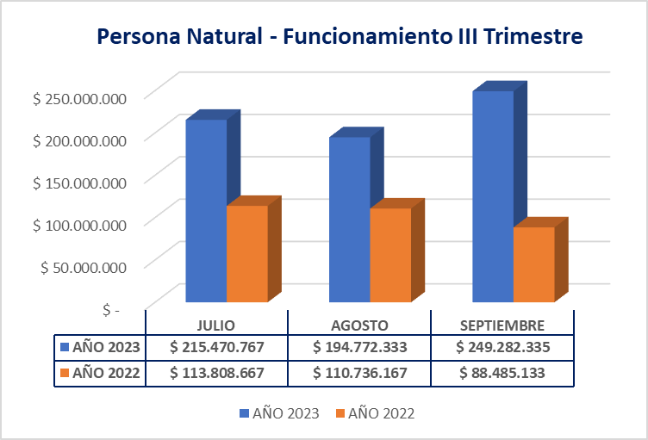

Fuente: reporte SIIF

De la gráfica anterior se puede observar que los gastos por este concepto tuvieron un comportamiento variable, se destaca que el valor más significativo del año 2023 fue en el mes de septiembre con el reporte de cuarenta y tres (43) pagos por un valor total de **$249.282.335** aportando el **38%** del total del gasto del trimestre, y por otra parte el menor valor se registró en el mes de agosto con un valor de **$194.772.333** aportando un **30%** del total de pagos del tercer trimestre del 2023.

Con respecto al año 2022, el mayor gasto registrado fue en el mes de julio, con el reporte de veinte (20) pagos procedentes de apoyo a la gestión persona natural, con un valor total de **$113.808.667** aportando así el **36%** del total de gastos del trimestre por este concepto, y por otra parte el menor valor se registró en el mes de septiembre con diecinueve (19) pagos realizados por valor total de **$88.485.133** contribuyendo con un **28%** del total de los pagos del tercer trimestre del 2022.

**PERSONAS JURÍDICAS**



Fuente: reporte SIIF

Durante los periodos objetos de análisis se realiza el estudio de los pagos realizados en el concepto de obligaciones de apoyo a la gestión con Personas Jurídicas, en el que se evidencia que, para el tercer trimestre del 2023, se realizaron sesenta y un (61) pagos por este concepto por valor total de **$1.296.021.117** y para la misma vigencia del año 2022 se realizaron treinta y un (31) pagos y/o abono en cuenta a las obligaciones adquiridas por contratación con Personas Jurídicas de apoyo a la gestión por un valor de **$448.305.141**, articulando un aumento en la variación absoluta por valor de **$847.715.976**  y representado con una variación del **189%**.

A continuación, se enfatiza al detalle los pagos realizados por el concepto de apoyo a la gestión persona Jurídica, que fueron pagadas desde el rubro de funcionamiento.

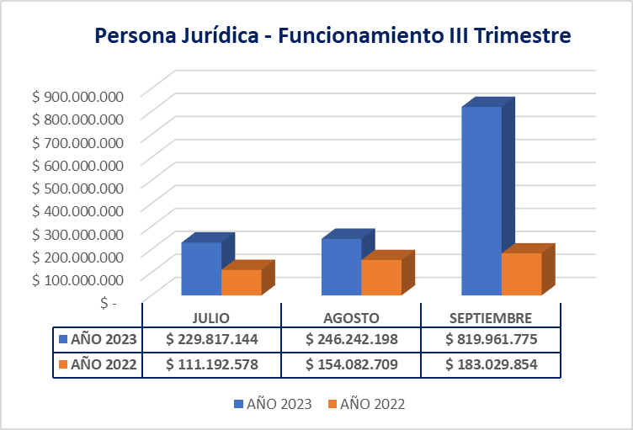

Fuente: reporte SIIF

Del esquema presentado anteriormente se puede observar que los gastos por este concepto tuvieron un comportamiento al alza en las vigencias 2023 y 2022, se destaca que el valor más significativo del año 2023 fue en el mes de septiembre con el reporte de cuarenta y dos (42) pagos por un valor total de **$819.961.775** aportando así el total del mes de septiembre el **63%** del total del gasto del trimestre, profundizando en los conceptos de pago ocasionados en este mes (septiembre), y luego de hacer el seguimiento a las cifras registradas se puede concluir que del total de pagos por concepto de prestación de servicios con persona jurídica en el año 2023; el gasto más representativo hace referencia a los pagos realizados a la *“Caja de Compensación Familiar CAFAM”*, con el uso del rubro presupuestal *“Servicios de esparcimiento, culturales y deportivos”*, con veinticuatro (24) pagos por valor total de **$510.308.834**, con conceptos relacionados con *“Contratar la prestación de servicios para apoyar el diseño e implementación de las estrategias en la dimensión del talento humano de la Superintendencia del Subsidio Familiar en el marco de MIPG”* haciendo referencia a las diferentes actividades realizadas en la SSF.Dichos pagos representan un **62%** del valor total de los gastos por prestación de servicios a personas jurídicas en el mes de septiembre del 2023. Con respecto al año 2022, el mes que tuvo el movimiento menos representativo fue el mes de julio, registrando catorce (14) pagos por valor total de **$111.192.578**, aportando un **25%** del total del gasto del trimestre.

Las contrataciones por prestaciones de servicios están basadas en que no se contaba con personal de planta con capacidad para realizar algunas actividades específicas por lo tanto se requirió contratar por medio de la prestación de servicios, acogiéndose a lo estipulado en el decreto 1068 de 2015.

1. **CANON DE ARRENDAMIENTO DE OFICINAS**

A continuación, se presenta el desglose de los pagos realizados en el tercer trimestre de los años 2023 y 2022 realizados por la Superintendencia del Subsidio Familiar:

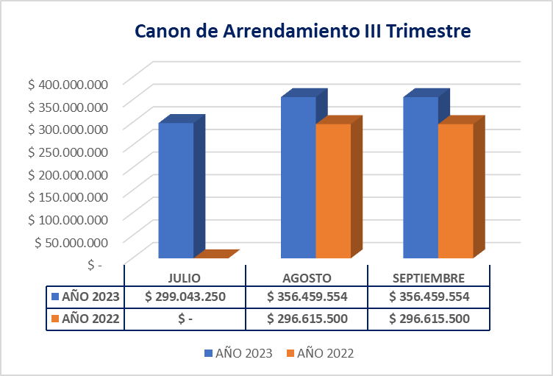

Fuente: reporte SIIF

Como se evidencia en la gráfica anterior, el año 2023 tuvo un comportamiento inicial que fue incrementando al pago de agosto y se mantuvo al pago del mes de septiembre, y es por un añadido al arrendamiento inicial del edificio World Business Port, en el mes de julio se canceló el canon de arrendamiento piso 3,4 y 7 Edificio World Bussines Port ubicado en la carrera 69 No. 25B-44 periodo 01 al 30 de julio de 2023, por otra parte, en el mes de agosto se facturó el periodo del 01 al 31 de agosto por el mismo valor del mes anterior, sin embargo se añadió un pago por **$57.416.304** por concepto de *“Canon de arrendamiento piso 7 ala sur edificio World Bussines Port ubicado en la carrera 69 no 25b-44 y 10 parqueaderos periodo del 01 al 31 de agosto de 2023*” concepto que responde al aumento de los meses de agosto y septiembre en comparación con el mes de julio, por lo mismo en el mes de septiembre se repite el pago del mes anterior.

Por el contrario, se evidencia que en el año 2022 el mes de julio no registra pagos correspondientes al canon de arrendamiento, debido a que como se plasmó en el informe del primer trimestre, la Superintendencia del Subsidio Familiar realizó un pago en el mes de enero de 2022 por valor de **$1.993.256.126** equivalente al pago de canon de arrendamiento de los meses enero a julio de 2022 lo que configuró un pago mensual de **$284.750.875** siendo este inferior al cancelado en el año 2023 con un valor de **$299.043.250**  efectuando ciertamente una diferencia anual del **5%** del año 2022 al 2023.

1. **MAQUINARIA DE OFICINA**

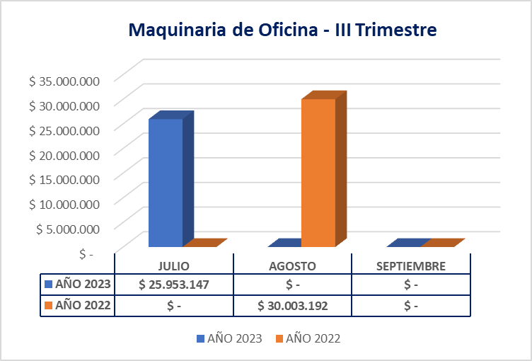

Fuente: reporte SIIF

De los datos recolectados, en el Sistema Integrado de Información Financiera **SIIF** Nación, se puede observar que, para el tercer trimestre de la vigencia 2023 la Supersubsidio sólo hizo uso del rubro presupuestal en el mes de julio y en la vigencia 2022 sólo en el mes de agosto; para el caso del año 2023, se realizó un único pago por valor de **$25.953.147** con concepto de pago asociado a *“Único pago orden de compra No. 106122. adquirir el suministro de tóner y fotoconductores para la superintendencia del subsidio familiar”,* en el caso de la vigencia 2022, de igual forma se realizó un único pago por valor de **$30.003.192** con concepto de pago por *“Adquirir el suministro de tóner y fotoconductores para la superintendencia del subsidio familiar”*.

1. **BIENESTAR, CLIMA Y CULTURA ORGANIZACIONAL**

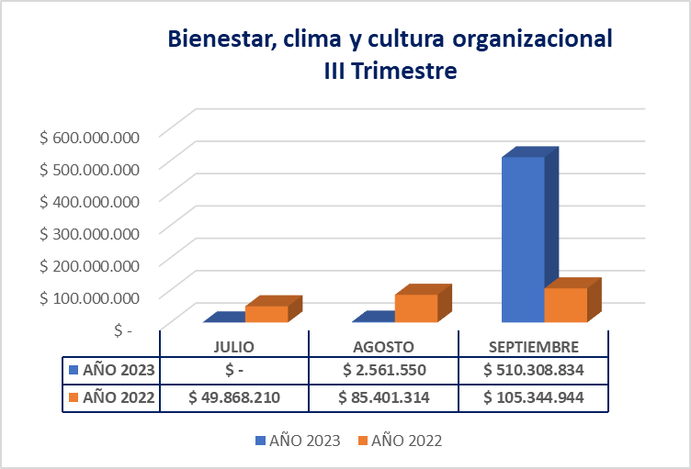

Fuente: reporte SIIF

De los datos recolectados, en el Sistema Integrado de Información Financiera **SIIF** Nación, se puede observar que, para el tercer trimestre de la vigencia 2023 la Superintendencia del Subsidio Familiar realizó pagos por valor total de **$512.870.384,** los pagos más significativos se realizaron en el mes de septiembre, con el registro de veinticuatro (24) pagos por valor total de **$510.308.834** asociados al rubro *“Servicios de esparcimiento, culturales y deportivos.*

Para el caso de la vigencia 2022, se realizaron pagos en los tres meses objeto de estudio, siendo el mes de septiembre el más significativo al igual que el año 2023, con el registro de seis (06) pagos por valor total de **$105.344.944** asociados al mismo rubro que el año 2023.

1. **PAPELERÍA, ÚTILES DE ESCRITORIO Y OFICINA**

Verificando y tomando como fuente la Información registrada en el Sistema Integrado de Información Financiera **SIIF** Nación, se pudo evidenciar que para el tercer trimestre de la vigencia 2023 la Superintendencia del Subsidio Familiar no presentó movimientos por este rubro, para la vigencia 2022, sólo se presentó pago en el mes de julio por valor de **$24.408.269** correspondiente al concepto de pago “Adquirir el suministro de papelería y útiles de oficina para la Superintendencia del Subsidio Familiar”.

1. **SERVICIOS DE PUBLICIDAD Y /O ESPACIOS PUBLICITARIOS**

De los datos recolectados, en el Sistema Integrado de Información Financiera **SIIF** Nación, se puede observar que, para el tercer trimestre de las vigencias 2023 y 2022 la Superintendencia de Subsidio Familiar no realizó pagos por este concepto.

1. **AUSTERIDAD EN EVENTOS Y REGALOS CORPORATIVOS**

La **SUPERINTENDENCIA DEL SUBSIDIO FAMILIAR (SSF)** es consciente de que está prohibida la realización de recepciones, fiestas, agasajos o conmemoraciones con cargo a los recursos del Tesoro Público. No se financian regalos corporativos ni artículos promocionales o de mercadeo por parte de esta Superintendencia.

Por lo anterior se puede decir que no se evidenció gasto alguno por estos conceptos durante el tercer trimestre de las vigencias 2023 y 2022.

Los conceptos por**: SUSCRIPCIÓN A PERIÓDICOS y REVISTAS, PUBLICACIONES y BASES DE DATOS**, **EVENTOS y CAPACITACIONES,** durante los periodos a comparar no se efectuaron movimientos contables.

1. **ESQUEMA DE SEGURIDAD**

En este punto, se analizaron las variaciones de los conceptos de gastos del tercer trimestre de las vigencias 2023 y 2022, a lo que concierne a esquema de Seguridad, tomando como fuente la información registrada en el Sistema Integrado de Información Financiera **SIIF** Nación.

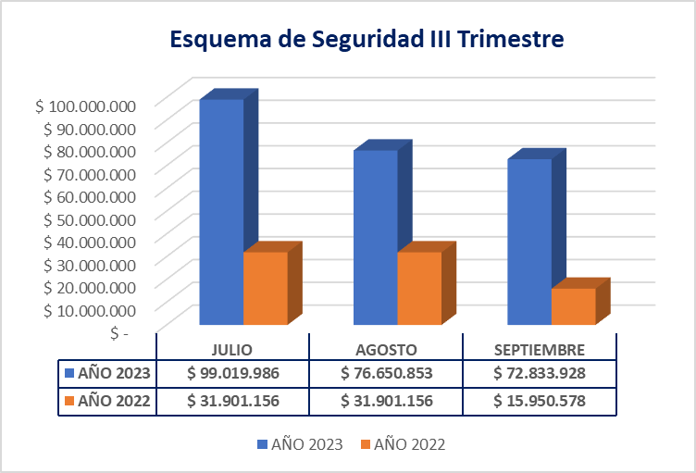

Fuente: Reporte SIIF

Verificando y tomando como fuente la Información registrada en el Sistema Integrado de Información Financiera **SIIF** Nación, se pudo evidenciar que para el tercer trimestre de las vigencias 2023 y 2022 la Superintendencia realizó pagos en todos los meses de estudio.

Para la vigencia 2023 el pago más representativo se presentó en el mes de julio con tres (03) pagos por valor total de **$99.019.986** asociados al concepto *“Pago 2,3 y 4 aunar esfuerzos técnicos, logísticos, administrativos y financieros entre la Superintendencia del Subsidio Familiar y la Unidad Nacional de Protección que permita ejercer a adecuada protección de la vida e integridad el señor Superintendente de Subsidio Familiar, implementando el esquema de seguridad de acuerdo a su nivel extraordinario de riesgo. Prestación del servicio de vehículo blindado nivel IIIA Modelo 2019 y dos hombres de protección periodos enero, febrero y marzo de 2023”*. Aportando este pago el **40%** del total de pagos del tercer trimestre de la vigencia 2023.

Para el caso de la vigencia 2022 el pago más bajo se presentó en el mes de septiembre con un (01) pago por valor total de **$15.950.578** asociado al concepto “*Pago No 7 aunar esfuerzos técnicos, logísticos, administrativos y financieros entre la Superintendencia de Subsidio Familiar y la Unidad Nacional de Protección que permita ejercer la adecuada protección de la vida e integridad del señor Superintendente de Subsidio Familiar, implementando el esquema de seguridad de acuerdo con su nivel extraordinario de riesgo. prestación del servicio de vehículo blindado en el periodo del 01 al 30 de julio del 2022”.* Pago que representó un **20%** de los pagos totales del tercer trimestre de la vigencia 2022.

Lo anteriormente explicado configura un aumento general en los pagos en la vigencia 2023 con respecto al mismo periodo de 2022, podemos concluir que se presentó un aumento en los gastos traducido en una variación absoluta de **$168.751.877** lo que valorado en variación relativa sería un aumento del **212%.**

**RUBRO INVERSIÓN**

1. **APOYO A LA GESTIÓN PERSONAS NATURALES**

**RUBRO INVERSIÓN – PERSONAS NATURALES**

En la tabla informativa a continuación podemos analizar las variaciones de los pagos del tercer trimestre de los años 2023 y 2022, por concepto de obligaciones adquiridas por prestación de servicios profesionales de apoyo a la gestión persona natural pagadas con el rubro de inversión.

Para el caso del tercer trimestre del año 2023 se registraron cuatrocientos setenta y siete (477) pagos por valor total de **$3.155.756.263** y para el mismo periodo del año 2022 se registraron seiscientos nueve (609) pagos por valor total de **$3.605.667.520**, por lo tanto, se puede analizar con relación a los montos pagados en el mismo periodo de dos vigencias diferentes un decrecimiento en la variación relativa del **-12%**, y una variación absoluta representada en **-$449.911.257**.



Fuente: reporte SIIF

A continuación, se enfatiza al detalle los pagos realizados por el concepto de apoyo a la gestión persona natural, que fueron pagadas desde el rubro de inversión.

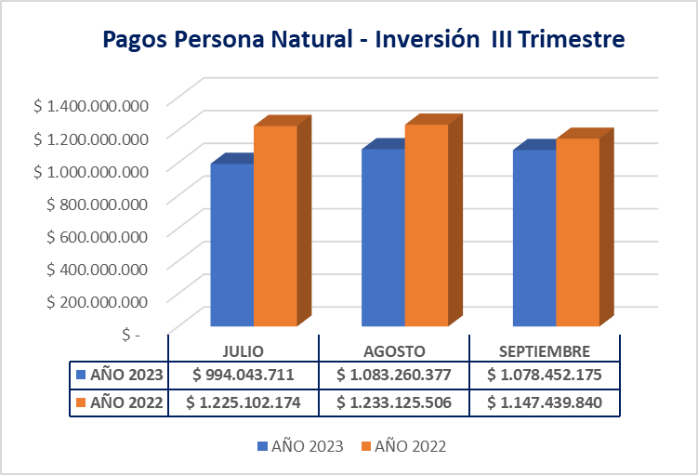

Fuente: reporte SIIF

De la gráfica anterior se puede observar que los gastos por este concepto tuvieron en general un comportamiento variable, se destaca que el valor más significativo del año 2023 fue en el mes de agosto con el reporte de ciento sesenta y cuatro (164) pagos por un valor total de **$1.083.260.377**, aportando el **34%** del total del gasto del trimestre, y por otra parte el menor valor se registró en el mes de julio con ciento cincuenta (150) pagos asentados por este concepto, con valor de **$994.043.711** aportando un **31%** de los gastos totales del tercer trimestre.

Con respecto al año 2022, el mayor gasto registrado fue en el mes de agosto, con el reporte de doscientos nueve (209) pagos procedentes de apoyo a la gestión persona natural, con un valor total de **$1.233.125.506** aportando así el **34%** del total de gastos del trimestre por este concepto, y por otra parte el menor valor se registró por valor de **$1.147.439.840** en el mes de septiembre contribuyendo con un **32%** de los gastos del tercer trimestre por concepto de pagos a persona natural.

**RUBRO INVERSIÓN – PERSONAS JURÍDICAS.**

Analizamos el presupuesto del rubro de **Inversión** y los movimientos presentados en el tercer trimestre de los años 2023 y 2022 como se presenta a continuación:



Fuente: reporte SIIF

Se observa que para el tercer trimestre de la vigencia 2023, en obligaciones adquiridas con personas jurídicas, se efectuaron pagos por un valor total de **$894.275.224**; por otra parte, en la vigencia 2022 se efectuaron pagos por valor de **$1.028.173.532.**

Para la información recolectada y plasmada en este informe, podemos evidenciar que para la vigencia 2023, hubo una disminución en el monto pagado con respecto al mismo periodo del año 2022, con una variación absoluta de **-$133.898.308** lo que refiere una variación relativa del **-13%.**

1. **SUMINISTRO DE TIQUETES AÉREOS – INVERSIÓN**



Fuente: reporte SIIF

Para el tercer trimestre de 2023, los gastos de tiquetes aéreos fueron por un valor de **$83.966.923**, con pagos en el mes de julio por **$23.460.280** y en el mes de septiembre por **$60.506.643,** el mes de agosto no registró uso del presente rubro presupuestal; en el caso de la vigencia 2022 los gastos por suministro de tiquetes aéreos pagados desde el rubro de inversión tuvieron un valor total de **$135.411.235**, con pagos en el mes de julio por valor de **$44.813.345,** en el mes de agosto por valor de **$45.298.945**, y en el mes de septiembre del 2022 por valor de **$45.298.945.**

Podemos evidenciar que hubo una disminución en el gasto de suministro de tiquetes aéreos por valor de **-$51.444.312** lo que se traduce en una variación relativa del **-38%.**

1. **COMISIÓN, VIÁTICOS O GASTOS DE TRANSPORTE**

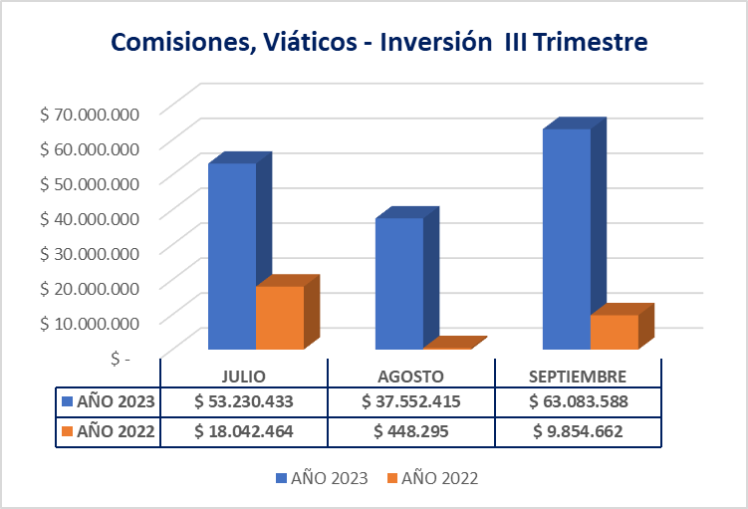

Fuente: reporte SIIF

Para el tercer trimestre de 2023, los gastos de viáticos y/o transporte fueron por un valor de **$153.866.436**, en comparación del tercer trimestre de la vigencia 2022, en donde el gasto estuvo por el valor de **$28.345.421**.

Por lo tanto, revisando las cifras consignadas, se evidencia un aumento en los gastos de comisiones pagadas desde el rubro de inversión arrojando una variación absoluta de **$125.521.015** lo que se configura en una variación relativa de **443%.**

De otra parte, y con el propósito de hacer prevalecer los principios de economía y eficiencia de la Administración Pública, optimizar los recursos asignados para la presente vigencia y atender las metas del Plan de Austeridad en el marco de lo establecido en la Directiva Presidencial No. 02 del 30 de marzo de 2023, Decreto 444 del 29 de marzo de 2023, por el cual se establece el Plan de Austeridad del Gasto, la SUPERINTENDENCIA DEL SUBSIDIO FAMILIAR (SSF), estableció medidas en esta materia relacionadas con la solicitud de comisiones de servicios o desplazamientos, reconocimientos de viáticos y gastos de viajes o manutención y compra de tiquetes aéreos Circular Interna No. 2015-00004.

1. **BIENESTAR, CLIMA Y CULTURA ORGANIZACIONAL (RUBRO INVERSIÓN).**

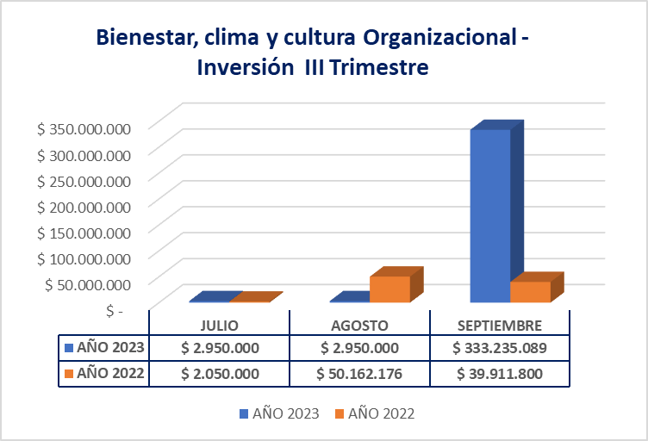

Fuente: reporte SIIF

Verificando y tomando como fuente la información registrada en el Sistema Integrado de Información Financiera SIIF Nación, los gastos pagados desde el rubro de inversión para bienestar, clima y cultura organizacional se pudo evidenciar que para el tercer trimestre de la vigencia 2023 y 2022 se registraron pagos en todos los meses por este concepto, resalta de forma significativa la inversión realizada en el mes de septiembre del año 2023, con nueve (09) pagos por valor total de **$333.235.089** con concepto de pago asociados a *“Contratar la prestación de servicios para apoyar el diseño e implementación de las estrategias en la dimensión del talento humano de la superintendencia del subsidio familiar en el marco de MIPG para las actividades desarrolladas en la SSF”,*  en la vigencia 2022, se destaca el mes de agosto con tres (03) pagos por valor total de **$50.162.176**, los dos más significativos corresponden al concepto de pago *“Contratar la prestación de servicios para apoyar el diseño e implementación de las estrategias de las rutas de la dimensión del talento humano (programas de bienestar, incentivos institucionales, clima y cultura organizacional) en el marco de MIPG”.*

Lo que configuro en forma general, una variación absoluta en aumento por **$247.011.113** traducido en una variación relativa del **268%.**

**CONCLUSIONES**

La entidad ha venido mejorando la Gestión Administrativa en cuanto al uso racional y eficiente y también en cuanto a la cultura ambiental, toda vez que se efectúa periódicamente acciones de mejora para analizar, socializar, culturizar y cambiar las metas de manera periódica, trabajando en la disminución en el uso de los recursos anteriormente analizados, además de que se plasmó la actualización del Plan Institucional de Gestión Ambiental (**PIGA)**, para dar cumplimiento al presente periodo.

Sin embargo, es importante tener en cuenta el análisis de cada uno de los ítems plasmados en este informe para aplicar los controles necesarios que permitan que la **SUPERINTENDENCIA DEL SUBSIDIO FAMILIAR (SSF)** sea una entidad de cumplimiento de austeridad, eficiente y eficaz.

**RECOMENDACIONES**

* Se recomienda dar estricto cumplimiento de los objetivos y metas propuestos en el Plan Institucional de Gestión Ambiental **(PIGA)** actualizado para los siguientes cuatro años.
* Se recomienda fortalecer las medidas para el ahorro de energía eléctrica y el uso eficiente de la misma, promoviendo el apagado de las luces, pantallas de equipos de colaboradores, el uso correcto de los electrodomésticos con los que cuenta la SSF, no cargar los dispositivos móviles por un tiempo mayor del indicado y así promover un programa de ahorro continuo de energía.
* Se recomienda seguir en la búsqueda del cumplimiento con las disposiciones del Plan de Austeridad del Gasto Público, establecidas en los artículos 81 de la Ley 1940 de 2018 y demás normatividad sobre la materia.
* Se recomienda dar preciso cumplimiento con lo establecido en el Decreto 444 del 29 de marzo de 2023 y Directiva Presidencial No. 02 del 30 de marzo de 2023 en materia de Austeridad y Eficiencia del gasto Público, promoviendo y fortaleciendo los controles encaminados a que los funcionarios con más de un periodo de vacaciones acumulados realicen la programación, evitar la suspensión de tiempo de vacaciones por necesidad del servicio, a fin de que una vez decretadas se evite la interrupción teniendo en cuenta su impacto económico por indemnización de vacaciones en caso de retiro.
* Se recomienda seguir con programas de la política de cero papeles. Es importante tener en cuenta que desde las áreas se deben realizar campañas que tengan como finalidad disminuir las impresiones y maximizar la reutilización de papel impreso, además de incentivar a la implementación de medios electrónicos para la comunicación interna y para otras funciones propias de cada funcionario.
* Se recomienda mantener el cumplimiento de las normas en materia de Austeridad y Gasto Público en lo establecido en el Decreto 444 del 29 de marzo del 2023, “Por el cual se establece el Plan de Austeridad del Gasto 2023 para los órganos que hacen parte del Presupuesto General de la Nación”. Directiva Presidencial No. 02 del 30 de marzo del 2023, “Directrices de Austeridad Hacia un Gasto Publico Eficiente”

**Nota:** Las recomendaciones presentadas por la Oficina de Control Interno en sus informes tienen como fin último la mejora de los procesos o aspectos respectivos, por lo que se espera sean consideradas por los responsables, como una herramienta que contribuye en la realización de los ajustes, correcciones o mejoras a que haya lugar de manera oportuna, y previa a posibles pronunciamientos de parte de organismos externos de control.

Atentamente,

_______________________________________

**JOSE WILLIAM CASALLAS FANDIÑO**

Jefe Oficina de Control Interno

Proyectó: Luisa Fernanda Galán Viasús

Revisó: José William Casallas Fandiño